Presseinformation

Anwendungsspezifische Weg- und Kraftsensoren von Inelta

Die Zuverlässigkeit von Kraft- oder Wegemessungen hängt nicht allein vom Einsatz robuster Sensortechnik ab. Maßgeblich für Präzision und Wiederholgenauigkeit der Messungen sind Ausführungsmerkmale, die anwendungsspezifische Konfiguration und nicht zuletzt die stimmige Platzierung der verwendeten Sensoren. Allerdings verkompliziert die große Anzahl unterschiedlicher Sensor-Bauformen und Spezifikationen häufig die Wahl des jeweils bestgeeigneten Sensors. Eine sichere, aber häufig auch kostentreibende Alternative bietet der Einsatz anwendungsspezifisch angepasster Sensoren. Dass die kundenindividuelle Sensor-Konfektionierung jedoch nicht zwangsläufig teuer werden muss, zeigt Inelta.

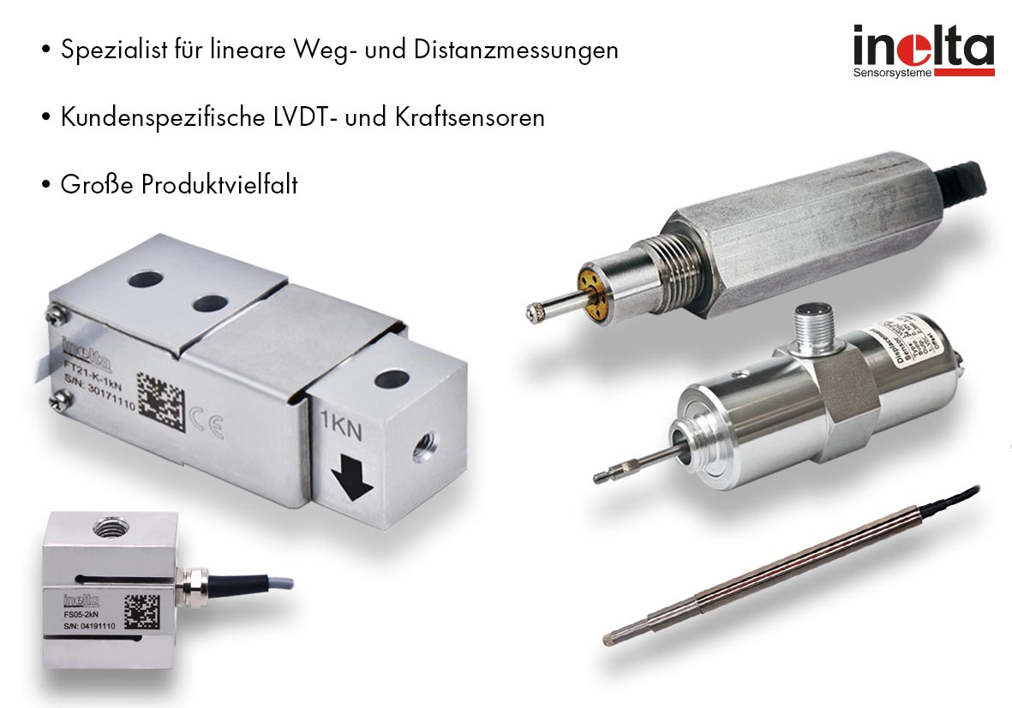
Bild: Produktbeispiele für Kraft- und Wegsensoren von Inelta: Der Sensorhersteller bietet anwendungsspezifisch konfigurierte Sensoren zu wirtschaftlichen Konditionen

Der Sensorspezialist mit eigener Entwicklung und Fertigung in Deutschland hat sich darauf spezialisiert, für alle Anforderungen der Wege-, Positions- und Kraftmessung passende Lösungen zu wirtschaftlichen Konditionen zu liefern. Dafür bietet der Hersteller neben einem breiten Sensor-Standardprogramm die Entwicklung sowohl einzelner Komponenten als auch kompletter Messsysteme an. Eine wesentliche Grundlage für das ausgewogene Preis-Leistungs-Verhältnis besteht im umfassenden Applikations-Know-how sowie der interdisziplinären Kompetenz, mit der die Inelta-Ingenieure die jeweils bestgeeignete Lösung für den kundenindividuellen Bedarf ermitteln. So reichen in vielen Fällen bereits schon kleinere Anpassungen oder Änderungen von Standardsensoren, die Inelta zeitnah im eigenen Werk vornimmt. Auch für anspruchsvolle Problemstellungen verfügt der Sensorspezialist über alle Kapazitäten, um kundenspezifische Komplettlösungen einschließlich der erforderlichen Montageperipherie fristgerecht zu erstellen. Um mehr über kostensensitive Messlösungen für konkrete Vorhaben zu erfahren, wenden sich Kunden einfach an die technischen Berater von Inelta.

Bilder: | AMA_Produktbilder_Inelta | Zeichen: | 1.839
Dateiname: | 202110027_pm_anwendungsspezifische_Weg-_und_Kraftsensoren | Datum: | 28.10.2021

Unternehmenshintergrund
Die in Taufkirchen bei München ansässige Inelta Sensorsysteme GmbH & Co. KG entwickelt, produziert und vertreibt seit dem Jahr 2000 Standard- und maßgeschneiderte Sensorlösungen für industrielle Anwendungen. Zusammen mit der PIL Sensoren GmbH (Erlensee bei Frankfurt/Main), einem Pionier der Ultraschallsensorik, und der VYPRO s.r.o. (Trenčín, Slowakei) bietet das Unternehmen ein breites Produktspektrum zur Weg- und Positions- sowie zur Kraft-, Druck- und Neigungsmessung an. Das Angebot umfasst dabei Kraftsensoren, Sensor-Signalverstärker, Druckschalter, kapazitive Sensoren sowie Ultraschallsensoren. Dienstleistungen aus dem Bereich der Kabel- und Steckverbinder-Konfektionierung ergänzen das Portfolio.
Der Unternehmensverbund beliefert insbesondere Kunden aus den Branchen Industrielle Automatisierung, Maschinenbau, Hydraulik, Medizintechnik sowie Luft- und Raumfahrt. Branchen- und kundenspezifische Sensorlösungen bilden dabei einen besonderen Schwerpunkt, der mit interdisziplinärem Know-how beständig ausgebaut wird.

Kontakt:  Inelta Sensorsysteme GmbH & Co. KG  Reinhard Koch  Ludwig-Bölkow-Allee 22  82024 Taufkirchen  Tel.: 0 89 / 45 22 45-0  Fax: 0 89 / 45 22 45-744  E-Mail: reinhard.koch@inelta.de  Internet: www.inelta.de |  | gii die Presse-Agentur GmbH  Immanuelkirchstraße 12  10405 Berlin  Tel.: 0 30 / 53 89 65-0  Fax: 0 30 / 53 89 65-29  E-Mail: info@gii.de  Internet: www.gii.de

